雕幼·采菱园游戏观察记录表格
观察地点 | 小三班建构区 | 观察日期 | 2017.10.23
观察对象 | 季诚、丁萍、毅博、  婉婷、书元、芊羽 | 观察者 | 洑建秋
环境与材料准备：（图文并茂）
环境准备：小三班建构区（地垫）
材料准备：木质积木（长方形、正方形、三角形、半圆形、u形等）、旺仔牛奶罐、圆柱形喜糖盒、KT板、毛绒小动物。（见图一）
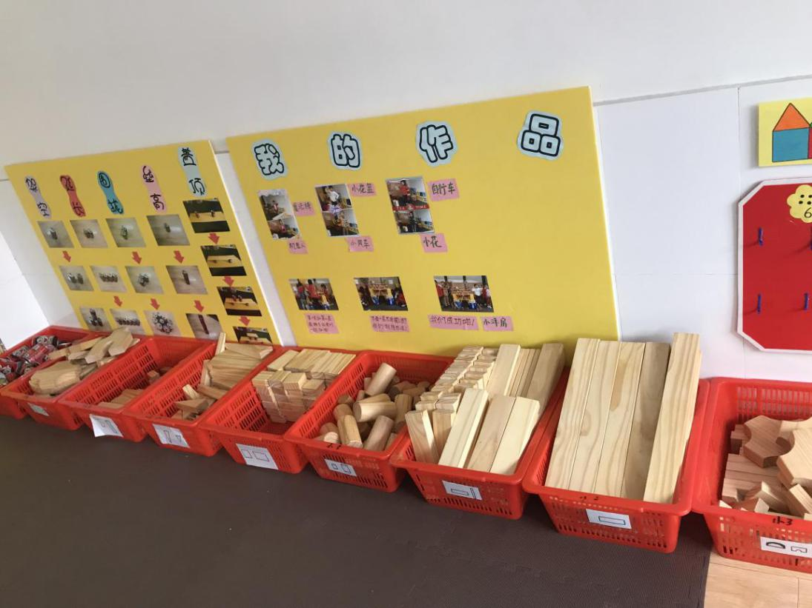
（图一）
孩子行为：（图文并茂）
片段一：
进入建构区，场地上有上次小朋友建构的房子，书元说：“老师，上次小朋友造的房子没有拆掉。”我说：“没有关系啊，你可以把他们的房子改造得更好。”于是孩子们每人去领了一个喜欢的小动物，选择自己需要的材料开始建构小动物的家，但是没有人去改造原来的房子，都是自己重新建构。（见图二）
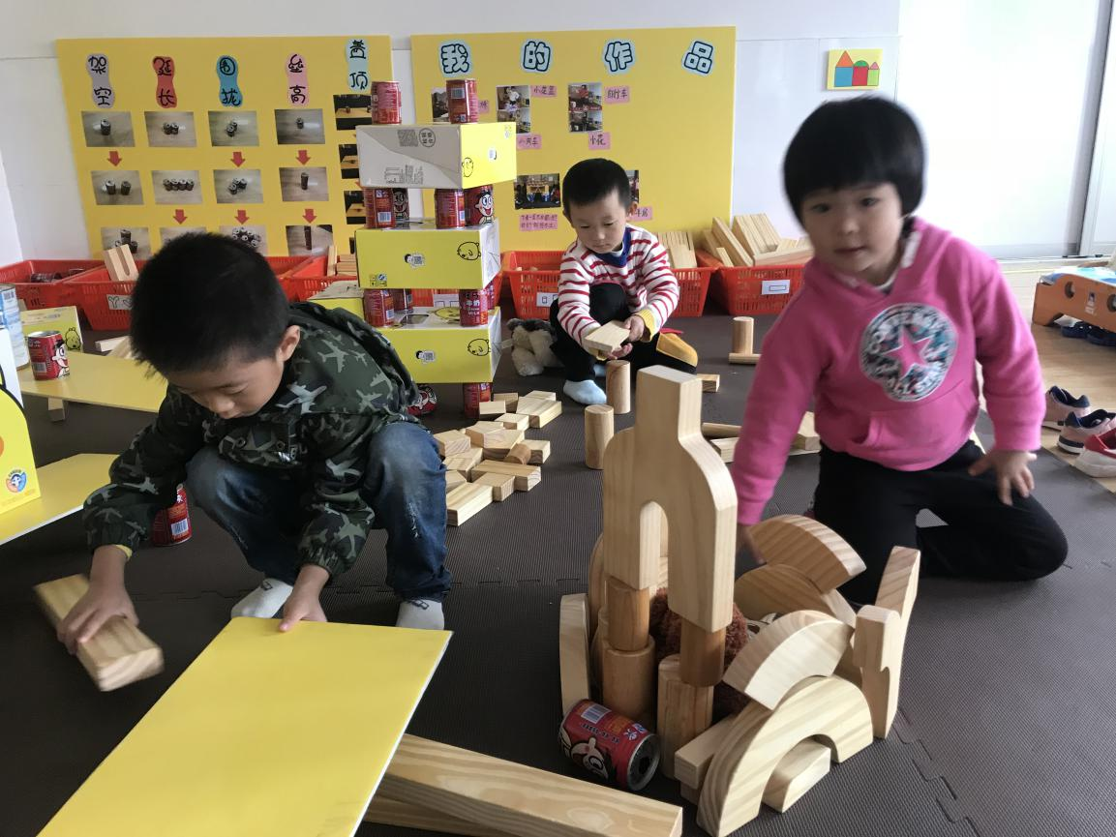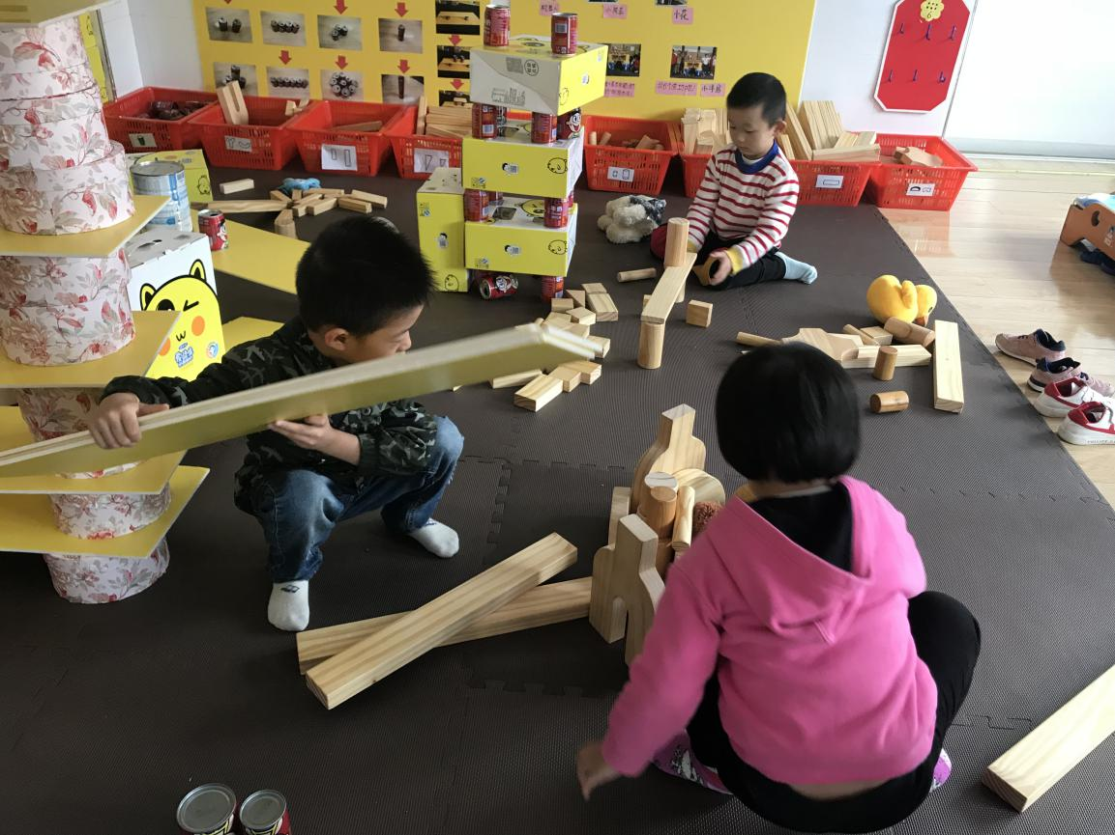
（图二）
片段二：
有4个小朋友选择的是木质积木，1个小朋友选择的是牛奶纸箱，1个小朋友选择的是旺仔牛奶罐和KT板结合。（见图三）
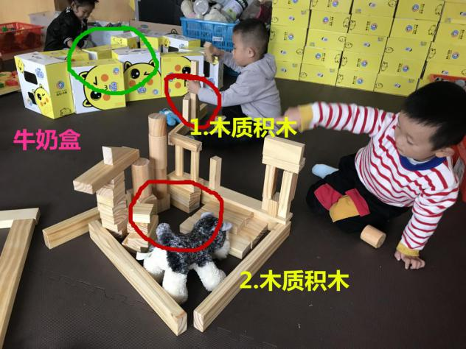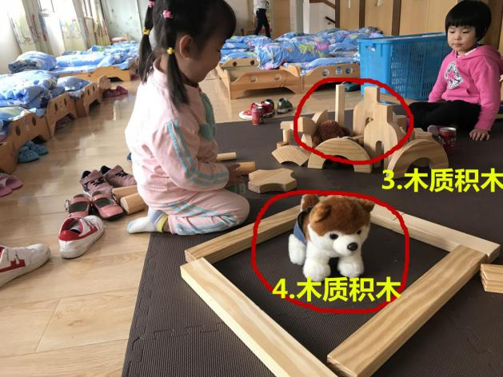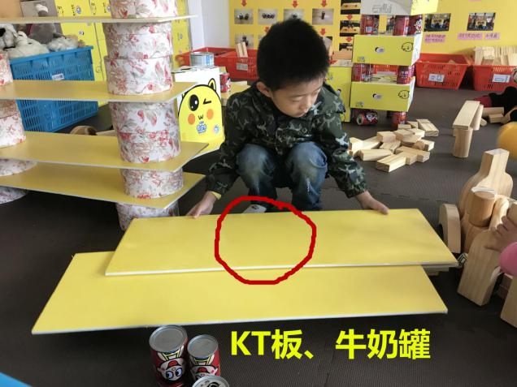（图三）
片段三：
书元拿着3块KT板一会这样一会那样，不是碰倒了小朋友的房子就是碰到了原来小朋友已经建构好的房子。小朋友的告状让他有点紧张，他一边手忙脚乱恢复撞倒的房子一边说：“老师，这个地方太小了”。其他小朋友也纷纷说地方小不能造房子了。于是他们开始把上次小朋友建构的房子拆了。（见图四）
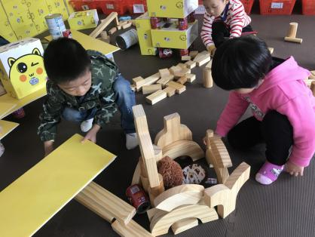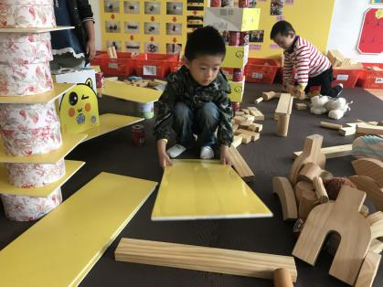
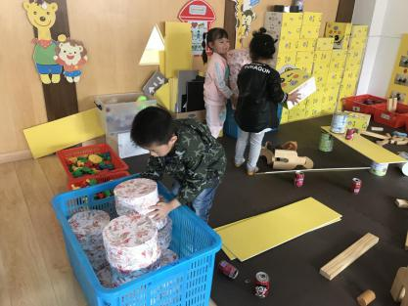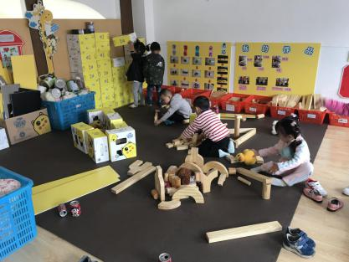
（图四）
片段四：
季诚领得是一只小狗，他先拿3块长条形的木板围成一个三角，然后又在里面用方块形积木垒高，大概有7、8块左右高度，然后他把小狗放进去，可能觉得房子太小了，他把长条形积木拉开又合拢，反复几次，想了一下又拿了一条长方形积木，将原来的三角形搭成方形，把小狗放进去后，又用2根小圆柱积木搭了个窗户，并用小长方形积木在屋里平铺一层，刚开始我以为是小狗的床，他说是楼梯，可以让小狗跳出去，他还示范了小狗跳出屋子。我问了句：“楼梯是平的吗？”他想了下又加了一层，接着又造了个不一样的窗户。（见图五）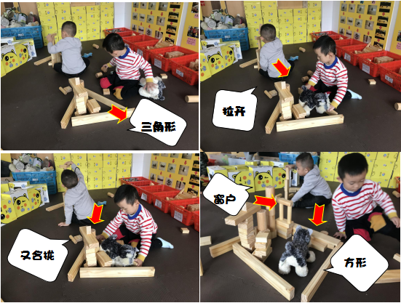
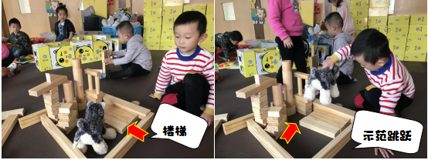
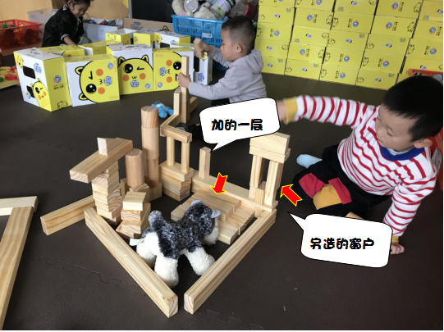
（图五）
片段五：
毅博建构的是一个垒高的左右对称的房子，没有围拢，当我提出他的水滴宝宝住哪里的时候，他又在房子的旁边平铺了一块场地，我问他那是什么？他说是水滴宝宝的床，接着又在“床”的四周用一样的方形积木围了起来。（见图六）
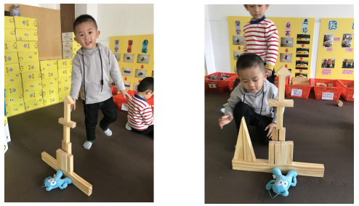

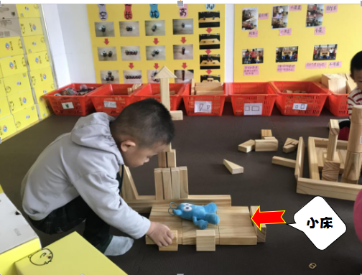
（图六）
建构结果：
整个游戏活动下来，有5个小朋友基本完成了建构任务给小动物造了新家，就书元小朋友没有完成建构。
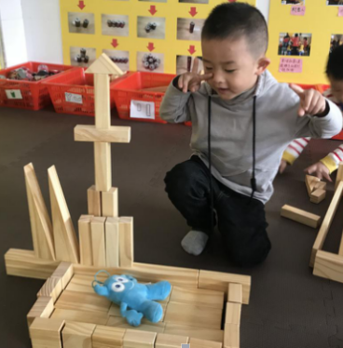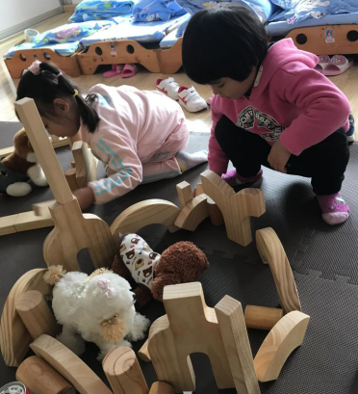
毅博完成 丁萍完成
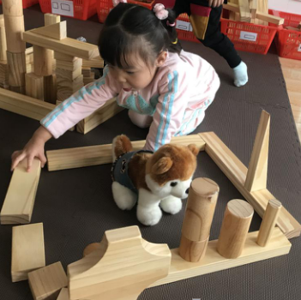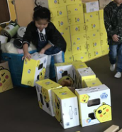
芊羽完成 婉婷完成
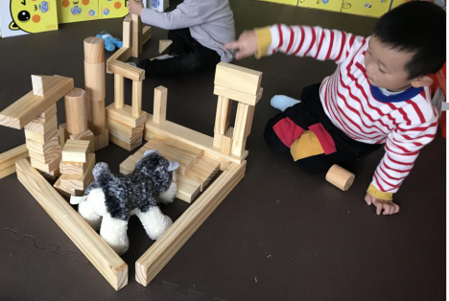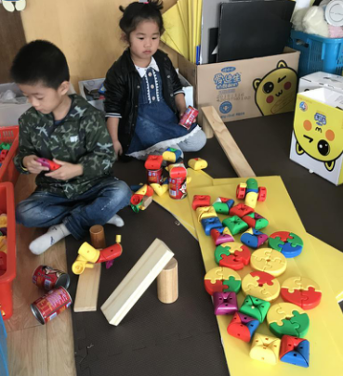
季诚完成 书元未完成
分析：
本次游戏延续前期的建构主题“小动物住新房”，从本次游戏来看，6名幼儿的建构技能分别处在不同时期，书元小朋友明显处在前建构的第一阶段，他对各种建构材料比较感兴趣，一会拿KT板，一会拿旺仔牛奶罐，一会又去拼搭扭扭管积木，心中没有建构目的，比较热衷于探索积木本身；婉婷、丁萍、芊羽3位小朋友基本处在2、3、4阶段，在他们的建构中参插出现排、连接、围绕等简单技能；毅博和季诚2位小朋友出现了第五阶段的建构特征，在作品中有简单的对称和图案。整个游戏过程孩子们非常专注，一直沉浸在其中，但基本没有合作行为出现，都是各自建构。在建构过程中遇到问题能主动提问，并采纳老师建议进行调整。比如：当出现场地过小影响建构时他们会提出意见。在老师启发下能进行一定思考并对自己作品进行优化。他们知道房子要围拢起来，能区分室内和室外，但对房子的结构缺乏了解，不知道房子里面应该有什么。所以在围拢结束后，就一直在无意识地堆叠。需要丰富孩子关于房子外部特征以及内部结构的基本认知。
调整：
1. 通过图片、视频等加深对房屋外形特征的认识，比如：房屋的外形要有墙、屋顶、门、窗户等；内部有小床，桌椅等简单的配置。
2. 在地垫上进行区域划分，防止孩子在建构中相互碰撞。

